Тема: «Традиции и быт народов Воронежской области»

Цели:
- образовательная: сформировать представление о народах, которые проживали на территории Воронежской области, познакомиться с особенностями их жилища, одежды, быта.
- воспитательная: развивать способность самостоятельно мыслить, логическое мышление, применять ранее изученный материал для усвоения нового, саморегуляция;
- развивающая: воспитывать в учащихся способности самостоятельно получать знания, ответственность, внимание.
Предполагаемые результаты:
Личностные: повышение мотивации к обучению, саморазвитие, самоконтроль.
Метапредметные: формирование умения искать, анализировать и отбирать необходимую информацию; с помощью данных ресурсов формирование умения чтения информации на картах; формирование навыков самоконтроля и самопроверки полученных знаний, анализ качества усвоенного материала.
Предметные: знать и объяснять понятия: культура, традиции, обычаи.
Тип урока: урок-практикум.
Формы организации деятельности: групповая, индивидуальная.
Ход укрока.
- Организационный.
Взаимное приветствие, определение отсутствующих, настрой учащихся на работу, организация внимания.
- Проверка домашнего задания.
Проверка домашнего задания в виде фронтального опроса по карте Ворнежской области.
- Актуализация знаний
«Обратите внимание на экран, вам представлен ряд картинок, что у них общего, почему они вместе скомпонованы?»
(слайд)
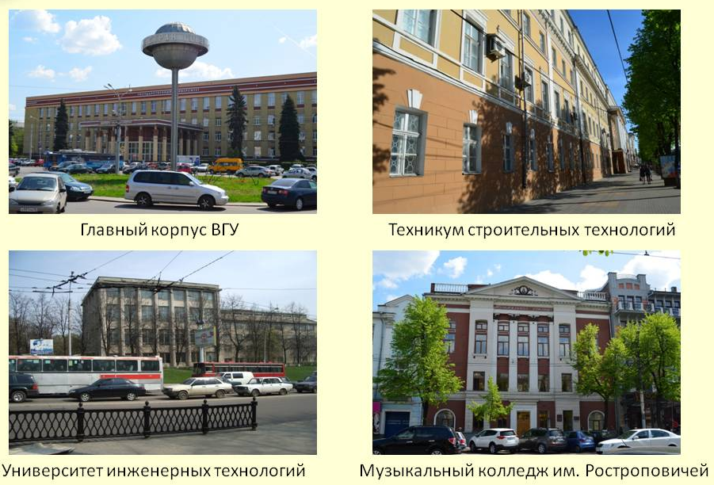
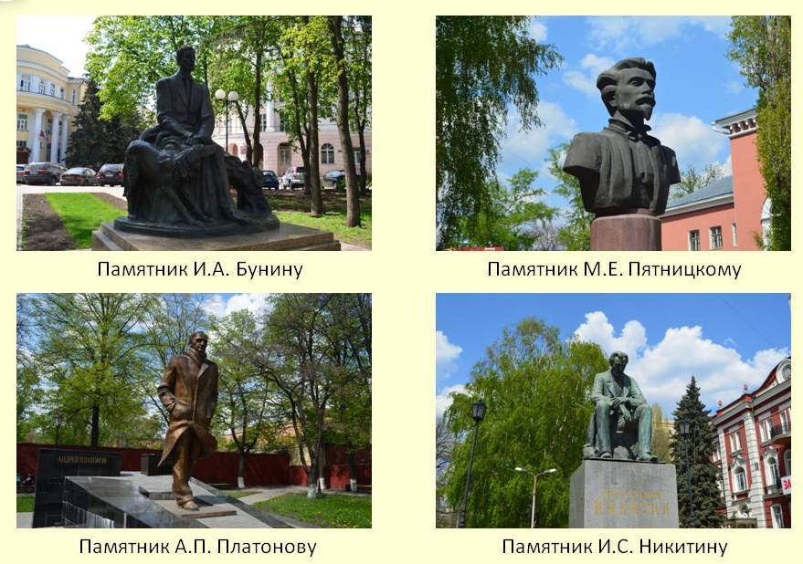
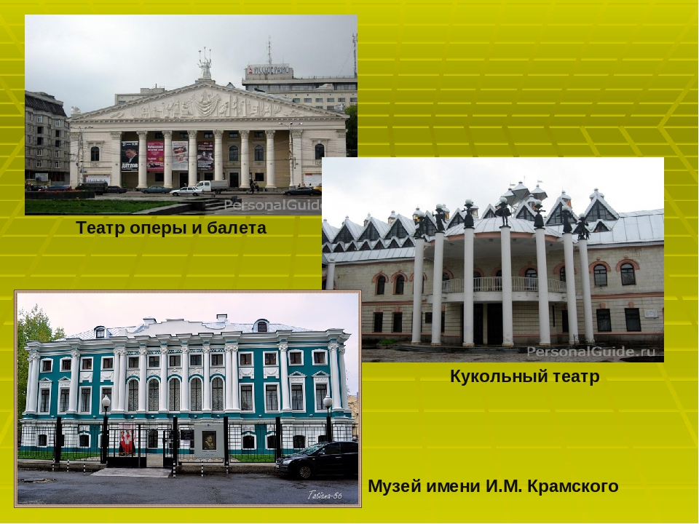
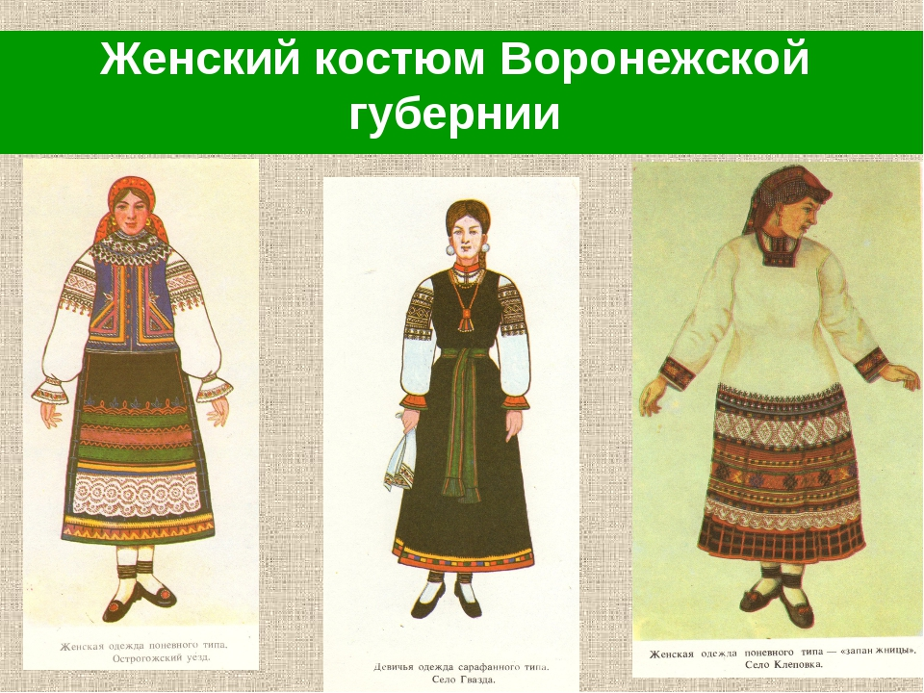
Все картинки ассоциируются с культурой Воронежской области.
- Целеполагание
Зная тему урока, поставьте цель на урок
- Изучение нового материала
- Попробуйте самостоятельно дать определение «Культура». Сравниваем определения данные на экране и учениками, записываем в тетрадь конечное понятие.
- Давайте рассмотрим из чего состоит культура.
- Предшествующие поколения донесли до нас и сделали понятными многие обычаи, однако многое было и забыто. Надеюсь, что некоторые тайны мы сможем открыть сегодня.
Когда мы задаем себе вопрос, что такое семья в нашем представлении, согласитесь, чаще всего возникает образ Дома, в котором живут папа, мама, каждый из нас, наши братья, сестры, а, может быть, и дедушка с бабушкой.
- В каком доме вы живете?
- В каменном или деревянном?
- Сколько окон в доме? Куда они смотрят?
- Является ли ваша квартира угловой?Все это я спрашиваю не просто так, за каждым из вопросов, если задуматься, скрывается немало тайн. Хорошо ли вы знаете свой дом? Чем был дом для наших предков?
На эти вопросы мы попытаемся дать ответ.
- Прием «Как вы объясните народную мудрость».
Быть трусом позорно, но еще позорнее выказывать храбрость только из боязни, что тебя назовут трусом.
Всякое дело начинай с головы.
Где хвост – начало, там голова – мочало.
Глаза есть зеркало души.
Говорить правду – потерять дружбу.
Горе на двоих – полгоря, радость на двоих – две радости.
Горечи сердца не усладишь улыбкой.
Для себя жить – тлеть, для семьи – гореть, а для народа – светить.
Думе на счастье не поддавайся!
Дурак тот, кто не может рассердиться, но мудр тот, кто не хочет быть сердитым.
Жадность – покою лютый враг.
Живи для людей, поживут и люди для тебя. Коллективно жить – не зря небо коптить.
- О чём рассказывают воронежские узоры».
При выполнении работы по старым традициям соблюдаются такие правила: отсутствие узлов, перекрутов, обрывов нити в рисунке. Согласно верованиям, если узлы и перекруты нитей имели место быть, ритуальное значение орнамента на рушниках пропадало. Стежки должны переходит друг в друга, нить заканчивается после выполнения отдельного фрагмента или в конце вышиваемого участка. Вместо узлов используются закрепки; использование только натуральных тканей и нитей. Считается, что максимальное действие, как оберег, дают вручную спряденные нити, сотканное полотно, окрашенные волокна; настрой рукодельницы в процессе шитья должен быть спокойным и благожелательным.
Основными знаками считаются:
Солнце – изображалось кругом, кругом с прямым или косым крестом, знаком свастики (сварги, коловрата). Орнамент может состоять из прямых или кривых линий, иметь в основе круг или квадрат, одинарные или сдвоенные контуры. Обычно вышивается красным цветом;
Земли – прямые горизонтальные линии. В значении «засеянное поле» изображался разделенный на четыре части ромб с точками в каждой части. Этот же символ означал беременную женщину. При сочетании с другими элементами рисунка вышивается черным, реже красным;
Воды – волнистые горизонтальные линии. Могут модифицироваться в горизонтально расположенный одинарный, двойной, многократный зигзаг. В сочетании с ромбами – орошенная, плодородная земля. Вышивается синим или в основных цветах вышивки;
Огонь – четко различался огонь земной (костер, разведенный человеком) и огонь небесный (молния, знак Перуна);
Мировое древо, дерево жизни. Схожие знаки использовали для изображения родословного древа. Отдельные элементы показывали родственные связи, семейное положение членов рода, их возраст и другие характеристики;
Знаки богов. На свадебных рушниках чаще всего изображали Ладу – богиню любви и семейного счастья, Макошь – богиню плодородия, подательницу жизни, Рожаниц.
6) Сделайте вывод о традициях ВО.
- Закрепление изученного
Практическая работа
«Особенности жилища, одежды, быта крестьян и их связь с окружающей средой»
Задание:
Используя полученные знания, а так же материалы других источников географической информации, выполните следующую работу:
а) опишите жильё наших предков: русскую избу, крестьянскую комнату, быт крестьян;
б) нарисуйте костюм Воронежской крестьянки.
в) На конкретных примерах покажите взаимосвязь наших предков с окружающей средой.
- Рефлексия
Цветограмма.
Выберите один цвет который вам нравится. И второй цвет ваше настроение по окончанию урока.
- Домашнее задание

